Памятка будущим папам: как правильно планировать ребенка

По статистике каждая шестая семейная пара испытывает трудности с зачатием. В обществе почему-то принято думать, что бесплодие — женская проблема. Однако в половине случаев беременность не наступает из-за проблем в работе репродуктивной системы мужчины. Ситуация осложняется тем, что мужчины напрямую связывают возможность зачатия с потенцией, и если она в порядке, то перекладывают ответственность за неудачу на женщину. А между тем способность стать отцом зависит от количества здоровых и подвижных сперматозоидов.

Важные правила из курса молодого отца
Наверное, вы уже догадались, что зачать здорового ребенка — это больше, чем просто получить удовольствие во время полового акта. В идеале готовиться к зачатию мужчинам надо минимум за три месяца. Именно столько времени нужно сперме, чтобы созреть.
Сперматозоиды очень чувствительны к вредному воздействию извне. Чтобы повысить шансы на оплодотворение и чтобы в нужный момент до яйцеклетки добрался здоровый сперматозоид, нужно соблюдать ряд правил.

1. Забудьте про курение и алкоголь.
Казалось бы, здесь все само собой разумеется. Но этому очевидному табу следуют далеко не все будущие папы. Мало кто из них задумывается, что влияние алкоголя на сперматозоиды может быть очень серьезным.
Под влиянием алкоголя меняется состав семенной жидкости, сокращается концентрация активно подвижных сперматозоидов при этом доля аномальных сперматозоидов возрастает, нарушается кровообращение в половых органах, ухудшается состояние семенников. Увеличивается риск оплодотворения яйцеклетки сперматозоидом с неправильным строением — и как следствие ребенок может родиться с генетическими отклонениями.
Курение ухудшает состояние мелких сосудов, что особенно сильно сказывается на питании сперматозоидов во время созревания.

2. Сходите к андрологу.
Сделайте это, даже если вы давно женаты и здоровы. У мужчин заболевания, передающиеся половым путем, чаще всего протекают бессимптомно. Анализы для мужчин при планировании беременностивключают анализы на хламидиоз, микоплазму, уреаплазму, вирус папилломы человека и т.д.
Не пугайтесь сложных названий и длинного списка — большинство инфекций выявляются одним анализом. Но даже если вам придется сделать несколько исследований, оно того стоит.
Сперматозоид, пораженный некоторыми вирусами, может оплодотворить яйцеклетку и уже на начальном этапе заразить плод. Кроме того, инфекция снижает шансы на оплодотворение: они вызывают воспаления, закупорку семенного канала и другие симптомы, ведущие к бесплодию.

3. Сдайте спермограмму.
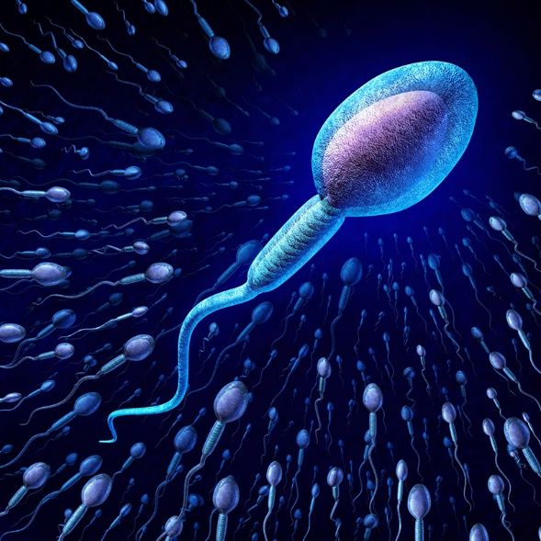
Любой доктор вам скажет, что здоровье сперматозоидов зависит не от количества спермы, а от ее качества.
Спермограмма определит:
- Сколько в вашем эякуляте активных сперматозоидов. Нормальный показатель — 20-100 миллионов.
- Сколько подвижных сперматозоидов.Хороший анализ — это 60-70% активных клеток, а остальные 30-40% — малоподвижные и неподвижные. Сегодня хорошим показателем считается половина подвижных. Но вы удивитесь: даже половина есть далеко не у всех пациентов, считавших себя здоровыми.
- Насколько быстро сперма становится жидкой. Здоровая сперма разживается уже в организме женщины, через 10-30 минут после семяизвержения. В таком виде половым клеткам проще преодолеть барьеры женского организма и достигнуть яйцеклетки.

4. Осторожней с лекарствами и химикатами.
Не стоит недооценивать влияние антибиотиков на сперму.
Антибиотики провидят к повышению фрагментации ДНК сперматозоидов, что снижает шансы на зачатие и увеличивает вероятность спонтанного аборта у женщины. Большинство антибиотиков (например, амоксициллин и цефалексин) делают мужчину бесплодным почти на месяц: через 10 дней фрагментация достигает максимума, и немного снижается к концу месяца. Однако полное восстановление после курса антибиотиков может продлиться до нескольких месяцев.
Поэтому, если вы думаете о ребенке и вынуждены принимать противомикробные средства, уточните у врача влияние антибиотиков на сперму и спустя сколько времени после окончания курса можно планировать зачатие.
О зачатии придется на время отказаться мужчинам, которые проходят курс химиотерапии. Вещества, входящие в состав лекарств, разрушительно действуют на клетки спермы.
Это же касается токсичных веществ, с которыми сталкиваются и здоровые люди — бензин, хлор, лаки, краски и т. д. Если ваша работа связана с постоянным вдыханием ядовитых паров, расставьте приоритеты правильно. Также если вы активно принимали участие в ремонте, то учтите, что качество спермы может ухудшиться.

5. Не перегревайтесь.
Оптимальная температура для яичек — 35 градусов. Поэтому они находятся снаружи, а не внутри, как женские детородные органы. Если вы планируете зачатие, не перегревайте мошонку, потому что даже при незначительном повышении температуры сперматозоиды в яичках гибнут.
В течение трех месяцев не ходите в баню и не носите тесное синтетическое белье. Даже если вы переболели простудой с температурой, зачатие лучше отложить хотя бы на два месяца. Этого времени хватит, чтобы образовались новые полноценные сперматозоиды.

6. Занимайтесь сексом через день.
Многие пары, обращаясь к врачу с жалобами на бесплодие, удивляются, узнав, что у них ничего не получается, потому что они слишком усердно стараются. Если половые акты происходят очень часто, концентрация сперматозоидов в сперме падает. Вместе с ней падает и вероятность зачатия. Поэтому лучше заниматься сексом через день и по одному разу.
Мы перечислили основные советы для тех, кто хочет стать папой. Это то, что мужчина может сделать сам. Но есть и другие факторы, на которые сложно повлиять. Постоянные стрессы, неправильное питание, плохая экологическая ситуация — это неизменные причины почти всех проблем со здоровьем, в том числе и с мужским. Они слабо поддаются коррекции, особенно в современных условиях.
Поэтому врачи рекомендуют «помогать» организму готовиться к зачатию, обеспечивая формирующиеся сперматозоиды питательными веществами.
Так, комплексный препарат Сперотон повышает мужскую фертильность, а именно: стимулирует выработку спермы, увеличивает концентрацию половых клеток в эякуляте и делает их более подвижными.^{1,2}
В состав Сперотона входят витамины и микроэлементы, необходимых для полноценной работы репродуктивной системы:
- L-карнитин — нормализует процесс созревания клеток, увеличивает количество сперматозоидов, положительно влияет на их подвижность.^{3,4}
- Витамин Е для мужчин при планировании беременности делает сперматозоиды более подвижными и жизнеспособными, повышает их концентрацию.^{5,6}
- Фолиевая кислота для мужчин при планировании беременности чрезвычайно полезна, поскольку она уменьшает количество сперматозоидов с неправильной морфологической структурой, а также снижает риск развития патологий у плода. Дело в том, что около 1−4% сперматозоидов здорового мужчины характеризуются нарушениями набора хромосом⁷. Если при зачатии в яйцеклеку проникает один из таких сперматозоидов, то ребенок рождается с генетическими заболеваниями (синдром Кляйнфелтера, Тернера или Дауна)⁸. В ходе ряда исследований было выявлено, что фолиевая для мужчин при планировании беременности помогает снизить процент сперматозоидов с неправильным числом хромосом.
- Цинк необходим для синтеза тестостерона — гормона, регулирующего выработку спермы.⁹
- Селен — антиоксидант, который поддерживает нормальную работу всей мужской репродуктивной системы. Увеличивает количество здоровых сперматозоидов, положительно влияет на их подвижность.^{10,11}
Андрологи всего мира сходятся во мнении, что на сегодня нормальная спермограмма — это редкость. Агрессивное воздействие окружающей среды и другие факторы пагубно влияют на здоровье современных мужчин. Неудивительно, что в половине случаев невозможность зачать ребенка кроется на стороне мужчины.
Поэтому Сперотон рекомендован всем, кто планирует ребенка и хочет защитить себя от рисков, связанных с бесплодием или заболеваниями новорожденного.^{12,13}
Кроме того, этот препарат назначают мужчинам при лечении бесплодия.
Начните принимать Сперотон минимум за три месяца до планируемого зачатия. Препарат выпускается в форме саше. Принимать его нужно один раз в день после еды, растворив порошок из пакетика в стакане воды.
Если вы сознательно решили стать отцом, то понимаете: ответственность за здоровье и жизнь ребенка лежит в равной степени на маме и на папе. Они оба вносят одинаковый вклад не только в его воспитание, но в генетику и здоровье. Поэтому готовиться к зачатию нужно вместе, основательно и заблаговременно.

